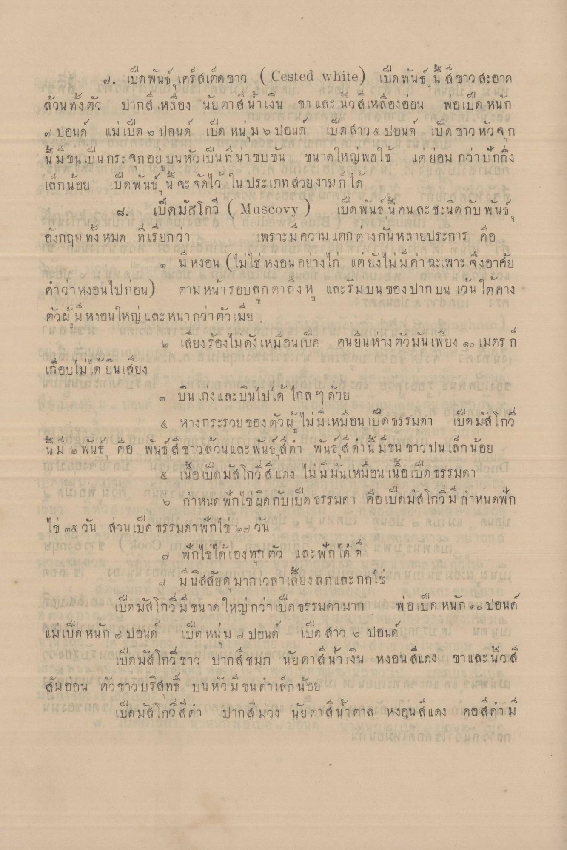
4
11
4
-
6
4
41
1
4
4
4
4
๒. เป็ดพันธ์ เคร์ สเตด ขาว ( Cested white) เป็ดพันธ์ นี้ เขาว สะอาด ล้วนทั้งตัว ปากล เหลือง นัยตา , น้ําเงิน ขา และ นว สีเหลืองอ่อน พอเป็ด หนัก ๗ ปอนด์ แม่ เปิด 5 ปอนด์ เบด หน ม 6 ปอนด์ เบด สาว 8 ปอนด เปิดขาว หว จาก นี้ มชนเป็นกระจุกอย บนหัวเป็น ที่ น่าขบขัน ขนาดใหญ่พอใช้ แต่ยอม กว่าปักกิ่ง เล็กน้อย เป็ดพันธ์ นี้ จะ จัดไว ใน ประเภท สวยงามก็ได้
4. เปิดมสโกวี ( fuscovy) เป็ดพันธ์ นี้ คน ละ ชะนิด กับ พันธ์ อังกฤษ ทั้งหมด ที่เรียกว่า เพราะมีความแตกต่างกัน หลายประการ คือ
- มีหงอน (ไม่ใช่ หงอน อย่างไก่ แต่ยังไม่มีคฉะเพาะ จึงอาศัย
4
41
42
4
4
3
2 1
คาวา
ตาม หนารอบลกตาถง ห และ รม บน ของปาก บน เวน ต คาง
ตัวผู้ มหงอนใหญ่ และหนากว่าตัวเมีย
4 คนยูน หาง |ฎมนเพ ยง ๑๐ เมตร ก
๒๐ เลยงรองใม ดงเหมอนเบ?
เกยิบไมใด ยน เดียง
ที่
4
|
๓ บน เก่งและบินไปได้ ไกล ๆ ด้วย 4 หางกระรวยของตัวผู้ ไม่มีเหมือนเป็นธรรมดา เปิดมัสโกว
น ม ไม่ๆ พนธ์
อ
พ นก ผู้ ซาก ล วุน และ พนลดา พ น] ด้าน มชน ขาวปน เลก นอย
8 เนื้อเกมส์ โกวดี แดง ไม่มีมันเหมือน เนื้อเป็ด ธรรมดา แต่ L
กําหนด พักไม่ผิดกับเป็ด ธรรมดา คือเป็ดมัสโกว์มีกาหนดพัก ไข ๓๕ วัน ส่วนเป็ด ธรรมดา พกไป 6 วัน 1 ใน
นเมน
-
"
*
y tf 1 8. ๒) พุกใช้ ไต ตุง ท ตQ และ พ ก เด ๆ
มีนิสสัยดมาก เวลาเลี้ยงลูกและ กกไข่ 1
และ 2 ใบ
เบต มล กวม ขน
วา บด กรรมกา มาก 2
จ อ !หนก 46 ปอนด
แม่เป็ด หนัก 6 ปอนด์
เป็ด หนุ่ม
ปอนด์
เป็ด สาว , ปอนด์ กก
ก
119 L
โบกมส์ เก
าว ปากส์ ชมภู
ย ตา & นา (งน (หงอน สีแดง
ชา และ นวล
มอ่อน ตัวชาวบริสทธิ์ บน หัวมีขน ดําเล็กน้อย
นมปลากร
เกจ (1
-
20 (
เนด มล์ เกว ดา
ปากสู้ มวง นย ตา นาตาล หงอน ( แดง
คุยส์ ดาม
on loon

